SISTEMAS INFORMÁTICOS
UNIDAD 1 – ARQUITECTURA Y
COMPONENTES DE UN SISTEMA INFORMÁTICO.

Sistemas Informáticos.
Tema 1. Práctica 1.
Fecha: 17 / 09 / 2026.
1º Grado Superior Desarrollo de Aplicaciones Web.
Samuel Ortiz Amorós.
Profesor al que va dirigido esta práctica: Modesto.
- Define “sistema informático”.
Respuesta Es un conjunto de elementos, tanto lógicos como físicos (comúnmente llamados software y hardware), cuya función es la de ejecutar tareas a gran velocidad y precisión.
Fuente He encontrado esta definición en los apuntes proporcionados en la plataforma “Aules”.

- Realiza un esquema gráfico de la arquitectura de Von Neuman identificando los posibles cuellos de botella.
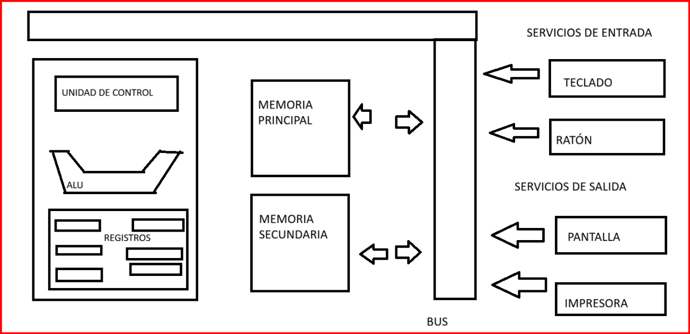
Respuesta Pienso que podría haber un posible cuello de botella en el procesador, ya, que, la CPU (en el esquema gráfico que he dibujado, sería donde está la unidad de control, la UA, y los registros), la potencia podría verse limitada.

- Indica los pasos que sigue el ordenador para realizar una suma describiendo la función de cada componente de la arquitectura de Von Neumann.
Respuesta Estos son los pasos que necesita ejecutar un ordenador para realizar una operación aritmeticológica, en este caso, una suma, y según la arquitectura de Von Neumman.
(1) La Unidad de Control envía una orden para que se pueda transferir el contador de Programa al registro de direcciones.
(2) El contador suma 1, así que, dicho contenido será la próxima ejecución.
(3) En el Registro de direcciones se debe de seleccionar la posición de memoria que se marca, y se hace una lectura.
(4) En el Registro de datos se guarda la instrucción que se debe de ejecutar.
(5) Se traslada la información desde el Registro de datos hasta el Registro de instrucciones, que es donde se debe de guardar.
(6) El decodificador es el encargado de interpretar la instrucción que serán los primeros bits (los 4 primeros), que es lo que se encarga de interpretar la operación.
(7) El Registro de instrucciones el que envía los 4 últimos bits al registro de direcciones.
(8) El Registro de direcciones realiza una búsqueda en la memoria la celda correcta y procede a hacer la lectura del dato.
(9) La información es recibida por el Registro de datos.
(10) El Registro de datos procede a enviar toda la información al Registro de entrada.
(11) El Circuito operacional opera con el Registro acumulador y el Registro de entrada y lo vuelve a almacenar en el Registro acumulador.
Fuente https://lab.xitrus.es/VonNeumann/

- Explica con tus propias palabras el concepto de jerarquía de memoria y justifica su necesidad.
Respuesta La jerarquía de memoria es una pirámide que organiza la memoria en niveles.
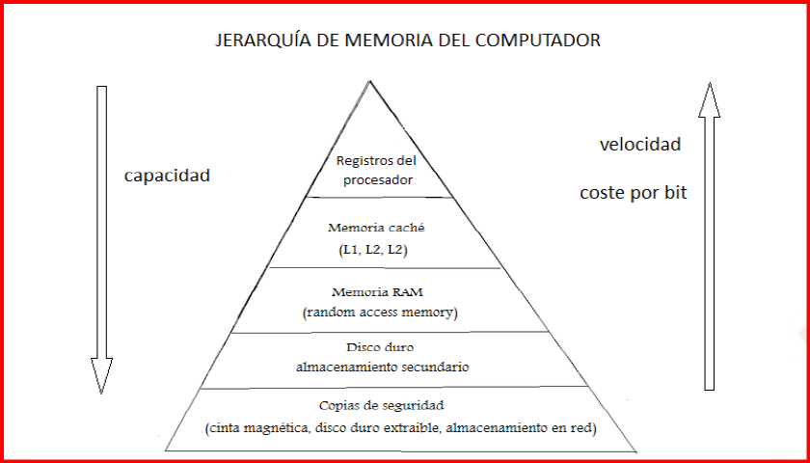
Según la pirámide, cuanto más cerca de los registros del procesador se sitúe la memoria, es más rápido, pero, cuanto más lejos esté de los registros del procesador, es más lento, y a su vez tiene más capacidad de almacenamiento.
Claro, una memoria puede ser más rápida, pero tener poco almacenamiento.
Fuente Tanto la foto y la información la he sacado de los apuntes proporcionados en la plataforma Aules.
- Busca 5 hitos tecnológicos relacionados con la informática, y razona la importancia de estos.
Respuesta
- El primer hito que considero importante es cuando Apple lanzó el primer iPhone de su historia. Mezcló el iPod de pantalla ancha con el primer dispositivo electrónico móvil del mundo con correo de voz visual, y un navegador web creado por ellos mismos, junto a un sistema operativo nativo para dicho dispositivo, llamado IOS. La fecha de su lanzamiento fue el 29 de junio de 2007.
Fuente https://es.wikipedia.org/wiki/Historia_de_Apple_Inc.
- El primer sistema operativo fue creado en la década de los 50, para un ordenador IBM704, cuya única función era la de ejecutar un programa cuando el último ya había terminado de ejecutarse.
Fuente https://www.fib.upc.edu/retro-informatica/historia/so.html.
- En la década de los 60 aparece UNIX, que es la base de la gran mayoría de sistemas operativos existentes en la actualidad (S.XXI).
Fuente https://www.fib.upc.edu/retro-informatica/historia/so.html.
- COBOL fue creado por el 8 de abril de 1959, por Mary K.Hawes, y es un lenguaje de programación de alto nivel que se desarrolló con un fin, y para aplicaciones empresariales, para el procesamiento de datos financieros y administrativos.
Fuente 1 https://es.wikipedia.org/wiki/COBOL.
Fuente 2 https://view.genially.com/651498ad060727001108c5c3.
- El primer ordenador con diseño clamshell (plegable), o en forma de laptop, es el Compass 1100, y fue creado en abril de 1982.
Fuente https://es.wikipedia.org/wiki/Grid_Compass_1100.

